**ПРОЕКТ ЭКОЛОГИЧЕСКОЙ ТРОПЫ**

Друзья! Мы дарим вам эту тропу, чтобы вы, пройдя по ней, увидели и узнали, как живёт и чувствует себя природа. Будьте щедры и великодушны, оставляйте Земле её цветы. Они будут радовать многих людей, которые придут сюда после вас. Мы хотим, чтобы у каждого из вас, кто пройдёт по нашей тропе, укрепилось желание сохранить и защитить природу нашего края от бездушного и неразумного отношения к ней.

1. **Актуальность проблемы**

Сегодня очень остро стоит проблема экологического образования и просвещения населения всех возрастов. Поэтому необходима система экологического просвещения, в которую входили бы не только средства массовой информации и экологические курсы в школе, но и непосредственное общение человека с природой. В этом плане экологическая тропа является уникальным ресурсом приобщения детей к природе, ее защите и сохранении.

Причиной создания данного проекта является понимание важности современных экологических проблем и желание защищать окружающую среду. Из опасного противника, которым природа была на заре цивилизации, она превратилась в хрупкого друга, требующего нашего покровительства.

Живя в сельской местности непосредственно ежедневно соприкасаясь с природой, мы видим, как равнодушное, а порой и потребительское отношение к ней усугубляется с каждым днём: бытовой мусор, сломанные или поврежденные деревья, разорённые гнезда и муравейники, лесные пожары. Живая красота вокруг нас, естественная среда воздействует на духовную сущность человека, требует, чтобы мы руководствовались этическими нормами, не нарушая нравственного равновесия между человеком и жизнью природы.

Мы считаем, что нельзя ограничиваться простым созерцанием экологических проблем. Наш экологический проект будет способствовать тому, чтобы дети увидели и почувствовали красоту природы, задумались о роли человека, о разумном использовании природных богатств и их охране.

Особенность процесса экологического воспитания на тропах природы состоит в том, что он строится на основе непринуждённого усвоения информации и норм поведения непосредственно в природном окружении. Экологическая тропа – маршрут, проходящий через различные природные объекты, имеющие эстетическую, природоохранную и историческую ценность, на котором экскурсанты получают устную, аудио-визуальную информацию об этих объектах. Это одна из форм воспитания экологического мышления и мировоззрения.

Экологическая тропа, разработанная волонтерами отряда «Экопозитив», членами Клуба друзей ООПТ Половинского района Курганской области, имеет большое значение для изучения экологии лесного сообщества. Она знакомит экскурсантов с разными объектами природы, находящимися в пределах лесного массива и позволяет передать учащимся знания о естественных явлениях и объектах, создать предпосылки для экологического воспитания и природоохранного мышления.

Таким образом, организация экологической тропы способствует:

- проведению учебной и пропагандистской работы по вопросам охраны природы;

- созданию условий для воспитания экологически грамотной культуры поведения человека в окружающей среде;

- приобретению педагогами, воспитателями опыта образовательно- воспитательной работы с детьми в природных условиях;

- изучению и наблюдению учащимися объектов и явлений природы и дальнейшему нахождению тем для будущей научно-исследовательской и проектной работы.

**2. Основные характеристики экологической тропы.**

Вид тропы: экологическая.

Местонахождения: лесной массив «Байдарская роща» *(Приложение 1)*

Год закладки: 2022.

Протяженность: 1 км.

Режим пользования: учебные экскурсии, исследования, свободное посещение.

Тип тропы: линейная.

Назначение экологической тропы: учебно-познавательная.

**Цель проекта** - Создать условия для непрерывного экологического образования детей, развивать экологическую культуру личности и общества, через формирование практического опыта природопользования, реализовывать связь обучения с жизнью.

**Образовательная** – расширение у экскурсантов знаний об объектах и процессах окружающей нас природы.

Важно не просто сообщить слушателям ту или иную информацию о живой и неживой природе, но и научить их самим наблюдать и замечать явления природы, видеть прекрасное и удивительное в самых обычных живых объектах. Необходимо заинтересовать их и побудить к дальнейшему самостоятельному изучению биологии, географии, экологии, научить замечать различные проявления антропогенного фактора и уметь правильно их оценивать.

**Воспитательная** – способствовать воспитанию экологической культуры поведения человека, развивать экологическую сознательность, разъяснять правила поведения на природе и важность коренного изменения взаимоотношений Человечества и Природы.

**Развивающая** – экологическая тропа может и должна использоваться для организации активного отдыха учащихся на природе, как в период школьных занятий, так и во время летнего отдыха.

С образовательными целями экологическая тропа может использоваться для проведения занятий с учащимися разных возрастных групп:

- младшими школьниками (1-4 классы) – по предмету «Окружающий мир», для первичного ознакомления с природой родного края;

- школьниками среднего звена (5-8 классы) – по предметам «Биология», «Экология», «География», а также для внепрограммных занятий в кружках и секциях естественного цикла, для организации исследовательской и проектной деятельности;

- старшими школьниками (9 класс) – для уроков общей биологии, экологии, углубления знаний по ботанике и зоологии, индивидуальной исследовательской деятельности воспитанников экологических объединений.

В воспитательных целях необходимо перед походом по тропе разъяснять детям правила поведения на природе, развивать в них экологическую сознательность. Педагог или волонтеры, проводящие экскурсию, должны правильно организовать своих подопечных, завладеть их вниманием, интересно рассказывать свой материал, постоянно обращая внимание слушателей на те или иные объекты природы, встречаемые группой на тропе.

Задачи тропы:

1. дать природоохранные знания и умения учащимся школы;
2. воспитать любовь к природе, школе, селу, малой Родине;
3. формировать личную ответственность у учащихся за сохранность природных объектов;
4. привлечение учащихся к участию в экологических олимпиадах и конкурсах

Цели экскурсий:

1. воспитание бережного отношения к природе;
2. формирование экологической культуры поведения в природе;
3. показ причинно-следственных связей в природе;
4. проведение природоохранительных связей в природе;
5. проведение природоохранительной работы;
6. пропаганда экологических знаний.

Разработчики тропы:

- Васильева М.Н., наставник волонтерского отряда «Экопозитив», руководитель Клуба друзей ООПТ Половинского района Курганской области;

- члены волонтерского отряда Ануфриева Анастасия, Васильева Екатерина, Илюхина Екатерина.

Дополнительно тропа может использоваться учителями – не только биологии, но и например: ОБЖ – для разъяснения принципов ориентирования на местности и оказания первой медицинской помощи в условиях похода, географии – для наглядного усвоения основ картографии, ИЗО – для уроков на открытом воздухе по рисованию пейзажей и отдельных природных объектов. Кроме того, данная тропа может использоваться для прохождения маршрута с педагогами дополнительного образования и школьными учителями в целях методической помощи им по проведению экскурсий и уроков на открытом воздухе, знакомства с наиболее интересными представителями флоры и фауны окрестностей села Байдары, наглядной демонстрации принципов исследовательской работы с учащимися, помощи в выборе тем проектов.

**3. Маршрут и характеристика экологической тропы.**

Экологическая тропа проходит по лесному массиву вблизи села Байдары и, следовательно, содержит ряд типичных для леса биоценозов, как естественного, так и искусственного происхождения. Лес представлен естественными биоценозами березовых колков и насаждениями сосны обыкновенной. Внутри лесного колка имеется несколько полян с луговой растительностью. По пути следования на экологической тропе есть несколько муравейников разной стадии развития.

Близость к селу имеет свои положительные и отрицательные особенности: к первым относится доступность тропы для посетителей, ко вторым – сильную антропогенную нагрузку (наличие мусора). Но даже этот фактор нужно использовать на благо: на наглядных примерах показывать детям, что означает бережное отношение к природе и как нельзя поступать по отношению к природе.

**Описание экологической тропы.**

На протяжении маршрута экологической тропы мы запланировали 5 станций, т.е. остановок для экскурсантов, где они могут более подробно ознакомиться с теми или иными биоценозами, представителями флоры и фауны, оценить экологическую ситуацию и антропогенное влияние на природу.

Не все эти станции обязательны для прохождения во время экскурсии, при проведении тематических экскурсий часть остановок может быть пропущена, на других можно остановиться более длительное время и рассказ может быть подробнее. Всего маршрут тропы включает 5 станций:

В начале экскурсии рекомендовано начать беседу о культуре поведения в природе, рассказать о том, когда и с какой целью была устроена эта тропа, познакомить с карта-схемой тропы *(Приложение 2).* Каждому участнику выдается памятка – обращение к посетителям: “Как себя вести наедине с природой*”. (Приложение 3)*

Перед началом прохождения экотропы нужно обратиться к посетителям с такими словами:

*"Мы создали экологическую тропу, для того, чтобы вы, пройдя по ней, увидели и узнали, как живёт и чувствует себя окружающая вас природа, чтобы каждый из вас почувствовал в груди огонёк желания сохранить природу от любого неразумного обращения к ней. Дорога чрезвычайно интересна, если глаза и разум ваши будут открытыми для восприятия. Нужно только проникнуться ощущением, если идёте с открытыми глазами и добрым сердцем, то милости просим, экологическая тропа ждёт вас!”*

Кроме этого, предлагается определить свое настроение на каждой остановке тропы и отметить, по ходу маршрута, квадратик “эмоциональный фон” соответствующим цветом:

- красный – я восхищаюсь,

- желтый – мне приятно,

- зеленый – я равнодушен, спокоен,

- синий – мне неприятно,

- черный – я возмущаюсь.

Будь внимателен, и тебе откроется удивительный мир природы.

Итак, вперед!

**Описание станций экологической тропы.  
Экскурсионные объекты (станции)**

|  |  |
| --- | --- |
| **Название объекта и основное содержание** | **Вид** |
| **1 поляна «Лесной дендрарий»:**  - рассказ об основных породах деревьев кустарников встречающихся в лесном массиве;  - определение возраста деревьев по спилу.  *(Приложение 4)* |  |
| **2 поляна «Птичья деревня»:**  - узнавание по фото и голосам птиц, живущих в лесной массиве;  - изучение гнезд птиц;  - следы жизнедеятельности птиц (дятел)  *(Приложение 5)* |  |
| **3 поляна «Муравейник»:**  - изучение жизни муравьев, определение сторон горизонта по муравейнику.  (*Приложение 6)* |  |
| **4 поляна «На лесной опушке»:**  **-** изучение съедобных и ядовитых грибов на моделях.  *(Приложение 7)* |  |
| **5 поляна «Заповедный следопыт»:**  - изучение следов животных по фотографиям.  (Приложение 8) |  |
| **Поляна впечатлений**  - подведение итогов экскурсии, впечатления, рефлексия  *(Приложение 9)* |  |

**Окончание экскурсии:**

Вот и закончилась наша экскурсия. Для того чтобы ты долго ее помнил, у тебя останется этот буклет-памятка. Дома у тебя будет время, еще раз мысленно пройди по маршруту тропы, вспомни свои впечатления. Ответь, пожалуйста, на несколько вопросов:

- Что интересного ты узнал на экскурсии?

- Что тебе понравилось?

- Что поразило или удивило тебя?

- Что не понравилось?

- Что бы ты предложил организаторам экскурсии?

- Придешь ли ты сюда еще раз? С какой целью?

**4. Формы работы на экологической тропе.**

Создание учебно-экологической тропы требует выполнения множества разнообразных форм работы с учащимися по изучению и охране природы.

Мы предлагаем лишь некоторые из них.

1. **Экскурсии по сезонам года:**

|  |  |
| --- | --- |
| Месяц | Содержание работы, мероприятия |
| Сентябрь | - Рассматривание деревьев, опавших листьев. Беседа о подготовке деревьев к зиме. Знакомство с народными приметами: много ягод на рябине — к теплой зиме; много грибов много белок будет. Сбор опавших листьев деревьев для поделок.  - Изготовление композиций из природного материала. |
| Октябрь | - Поиск объектов живой и неживой природы.  - Беседа о признаках живых организмов. |
| Ноябрь | - Беседа о разных состояниях воды. Отгадывание загадок о снеге, льде, воде. |
| Март | - Рассматривание силуэтов деревьев.  - Рассказ о лиственнице. Сравнение сосны и лиственницы. |
| Апрель | - Весна в лесу. Признаки весны.  - Птицы прилетели. |
| Май | - Первоцветы. |

***2) Викторина: “Что ты знаешь о зимующих птицах?”***

1. Какая наша птица может двигаться по вертикальному стволу и вверх и вниз головой? (Поползень)  
2. Какие птицы двигаются по вертикальному стволу только вверх головой? (Дятел, пищуха)  
3. Что птицам страшнее голод или холод зимой? (голод)  
4. Какие птицы перекочевывают на зиму к жилью человека? (Синица большая, сорока, ворона, галка)  
5. Для какой птицы зимой семена репейника являются любимым кормом? (Для щегла)  
6. Какую пользу человеку приносит синица зимой, когда все насекомые спят? (Зимой синицы разыскивают в щелях и скважинах насекомых, яйца, личинки и поедают их)  
7. Какие виды воробьев гнездятся у нас? (Домовой и полевой)  
8. Название какой зимующей птицы созвучно с названием танца? (Чечетка)  
9. Почему тушка мертвого клеста даже в тепле долго не разлагается? (Клесты питаются семенами хвойных деревьев. Все тело их пропитывается смолой. Смола сохраняет тело от тления)  
10. Какая птица резко меняет цвет своего оперения? (Куропатка: летом она серая, а зимой белая)  
11. Назовите зимующих птиц, на голове которых есть хохол? (Свиристель, чечетка )  
12. Какие птицы выводят птенцов в лютый мороз? (Клесты, зимородки)  
13. Сколько разных синиц живет в наших местах? (Шесть: большая, гаичка, московка, хохлатка, лазоревка, длиннохвостая)  
14. Какие птицы живут у нас только зимой? (Чечетка, свиристель, полярная сова)  
15. Чем можно объяснить, что ласточки, стрижи, мухоловки на зиму улетают на юг, а синицы, дятлы и поползни остаются? (Мухоловки, стрижи и ласточки ловят насекомых в воздухе, а осенью насекомые забираются в убежища, то есть становятся для этих птиц недоступными. Синицы, дятлы и поползни приспосабливаются к добыванию насекомых, их личинок, куколок и яиц из зимних убежищ)  
16. Какой отряд птиц включает наибольшее число видов? (Воробьиные)

***3) Викторина о зимующих птицах.***

*Вопросы:*

1.  Какая птица наших мест живет дольше всех?

2.  Где зимующие птицы спят? Вороны и галки ночуют стаями, прижавшись друг к другу. Дятлы и синицы спят в дуплах. А где прячутся ночью тетерева и рябчики?

3.  Наблюдая из окна за поведением воробьёв, прилетающих на кормушку, дети научились определять, какая погода на улице. Как они это делали?

4.  Утки с удовольствием залезают в воду в самый сильный мороз.  Почему?

5.  Воробей – это вредная или полезная птица?

6.  У какой зимующей птицы самый длинный клюв?

7.  У какой зимующей птицы самый длинный хвост?

8.  Какие птицы строят гнезда в январе?

9.  Какую пользу птицы приносят зимой?

*Ответы.*

 1.  Ворон живет 100 лет.

2.  Тетерева и рябчики прячутся под снегом.

3.  В холодную погоду воробьи взъерошенные – так легче сохранять тепло тела.

4.  В мороз вода теплее, чем воздух. Поэтому в воде уткам не так холодно.

5.  Воробьи, конечно, едят зерно- это вред. Но зато они кормят птенцов гусеницами – это большая польза.

6.  Самый длинный клюв у дятла – примерно 15 см.

7.  Самый длинный хвост у сороки.

8.  В январе строят гнезда клесты.

9.  Зимой птицы находят в коре деревьев насекомых и личинки насекомых.

***4) Викторина “Что ты знаешь о зимующих птицах?”***

1. Какие птицы собирают себе на зиму запасы?
2. Какая наша птица может двигаться по вертикальному стволу и вверх и вниз головой?
3. Какие птицы двигаются по вертикальному стволу только вверх головой?
4. Что птицам страшнее голод или холод зимой?
5. Какие птицы перекочевывают на зиму к жилью человека?
6. Для какой птицы зимой семена репейника являются любимым кормом?
7. Какую пользу человеку приносит синица зимой, когда все насекомые спят?
8. Какие виды воробьев гнездятся у нас?
9. Название, какой зимующей птицы созвучно с названием танца?
10. Почему тушка мертвого клеста даже в тепле долго не разлагается*?*
11. Какая птица резко меняет цвет своего оперения?
12. Назовите зимующих птиц, на голове которых есть хохол?
13. Какие птицы выводят птенцов в лютый мороз?
14. Сколько разных синиц живет в наших местах?
15. Какие птицы живут у нас только зимой?
16. Чем можно объяснить, что ласточки, стрижи, мухоловки на зиму улетают на юг, а синицы, дятлы и поползни остаются?
17. Какой отряд птиц включает наибольшее число видов?

***5) Викторина про птиц.***

1. Почему снегирю дали снежное имя? (Снегири прилетают к нам с первым снегом, а весной улетают на север в родные края.)

2. Почему весной грачи прилетают первыми? (Грачам достаточно первой проталины, чтобы достать клювом корм – личинки.)

3. У какой птицы птенцы насиживают яйца? (У северной белой совы. Совята вылупляются в разное время.)

4. У какой птицы нет гнезда, а птенцы лежат прямо на голой земле? (У козодоя.)

5. Почему клёст зимой гнезда вьет? (Зимой много еловых семян для птенцов, а весной нет.)

6. Кто носом деревья сажает? (Кедровка – кедровые орехи, сойка – желуди.)

7. Какое дерево дятла поит? (Береза своим соком.)

8. У какой птицы самая большая семья? (У серой куропатки 26 – 28 птенцов.)

9. Какая перелетная стая обещает снег? (Стая перелетных гусей. Через 2 -3 дня жди снегопада.)

10. Кто ни разу шага не сделал? (Воробей.)

11. Какая птица умеет дразниться? (Попугай.)

12. Какая птица хвостом разноцветным гордится? (Павлин.)

13. Какая птица летает в “очках” на носу? (Филин.)

**6. Экологическая игра – “Мусор в лесу”.**

Ребятам предлагается представить, что, проходя через лес, они обнаружили замусоренную поляну. (Командам выдается набор карточек с названиями видов бытовых отходов). Время уборки ограничено. Что необходимо собрать в первую очередь? Игрокам предлагается за 5 минут расположить карточки по мере убывания опасности бытовых отходов для природы в той или иной последовательности, в какой группе планируют убирать их из леса, и обосновать свои решения. Надписи на карточках:

* Пакеты из непрозрачного полиэтилена.
* Металлическая консервная банка.
* Стеклянная бутылка.
* Пластиковая бутылка.
* Бумажные фантики от конфет.
* Гвозди.
* Кожура банана, огрызки яблок.
* Метла из веток.
* Старая футболка.
* Газеты.
* Жестяная банка с остатками машинного масла.

*Примеры обоснования ответов:*Кожура банана, огрызки яблок - естественные отходы, которые при перегнивании обогатят почву, поэтому убирать их стоит в последнюю очередь. А пластиковая бутылка или пакет из полиэтилена будут загрязнять лес очень долго (для разложения полимеров требуется около 600 лет), поэтому собирать их следует в первую очередь и сдавать на перерабатывающее предприятие.

**6. Эмоциональные ситуации**.

Создание эмоциональных ситуаций призвано воспитывать верность принципам природосообразного поведения, в частности бережное отношение к отдельным объектам и природной среде. Как правило. Эмоциональные переживания надолго запоминаются. Заставляют задуматься над тем, каково место человека в природной среде ,как изменить свое отношение к природе в лучшую сторону, а также над тем, как вернуться на это место еще, уже многое начинает связывать человека и определенную территорию по ассоциациям.

*Обними дерево.* Взаимоотношениям человека и растения в последнее время уделяется немало внимания. Так, известно, что комнатные растения очень тонко чувствуют настроение человека, реагируют на ласковые слова и другие знаки внимания. Обнимая дерево, человек, как правило, испытывает положительные эмоции, это также позволяет почувствовать единство и гармонию с природой.

*Птичьи голоса.* Соблюдая тишину, можно прослушать голоса птиц – как естественные, учитывая их суточную активность, так и в произведенной записи и определить, кому они принадлежат. Возможно сопровождение загадками, вопросами викторины, стихотворениями.

Приложение 1. Спутниковая карта расположения лесного массива, в котором расположена «Экологическая тропа»

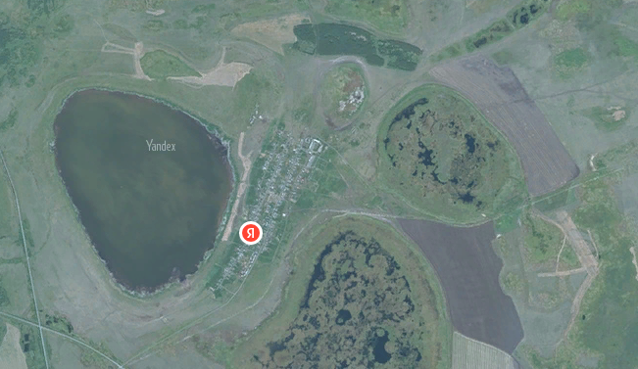

Приложение 2. Карта-схема экскурсионного маршрута «Экологическая тропа»

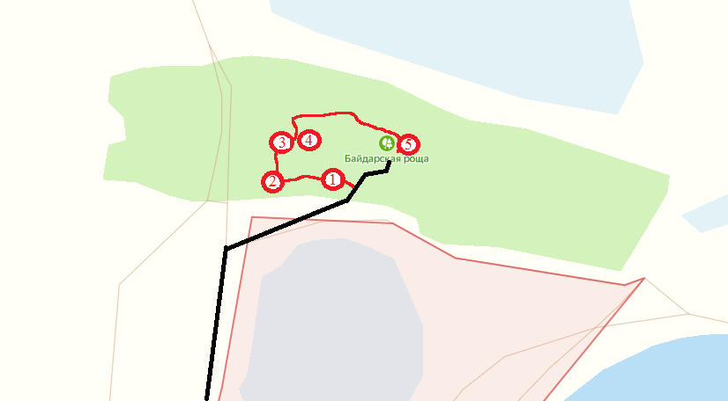

Приложение3. Памятка – обращение к посетителям: “Как себя вести наедине с природой»

Я сорвал цветок – и он увял.  
Я поймал мотылька – и он умер у меня на ладони.  
И тогда я понял, что прикоснуться к красоте можно только сердцем. *П.Гвездослав*

Дорогие друзья!

Доброе утро! Потому что, в какое время Вы ни пришли бы к нам, у нас всегда Утро новой встречи с Вами. А у Вас – Утро новой встречи с прекрасной Природой.

Мы приветствуем Вас и желаем новых открытий, больших и маленьких. Пусть Ваше общение с природой не омрачит настроение ни Вам, ни Ей. И как сказал поэт,

Пусть будет добрым ум у Вас,  
А сердце умным будет.

Вы пришли в мир дикой природы. Считайте, что она пригласила Вас к себе в гости. Постарайтесь выразить ей свою любовь и уважение своим примерным поведением. А для этого, пожалуйста, примите к сведению некоторые правила поведения, соблюдение которых поможет природе оставаться такой же красивой, а вам – здоровыми и счастливыми.

Пожалуйста:

* Идя по маршруту, никогда не меняйте свой путь.
* Не засоряйте маршруты. Постарайтесь весь мусор (свой и чужой) вынести с тропы. За это природа скажет вам спасибо.
* Не применяйте мыла или синтетических моющих веществ при пользовании природными водоемами. Там тоже есть своя жизнь, и дайте ей возможность развиваться в чистой среде.
* Не рубите деревья и кустарники, даже если они вам кажутся отжившими свой век. Их стволы и корни являются важным звеном среди всех компонентов ландшафта.
* Не заготавливайте “дары природы”, не собирайте лекарственные растения без нужды, не рвите цветы. Даже самые невзрачные. Даже для гербария. Пусть они растут и радуют не только вас, но и тех, кто придет после. И тех животных, жизнь которых неразрывно связана именно с этим растением, с этим цветком.
* Берите на память о природе тех мест, что вы посетили, только фотографии.
* Не оставляйте после себя надписи на камнях и деревьях. Такие автографы – нехорошая “память” на долгие времена.
* Ни при каких обстоятельствах и ни при какой погоде не оставляйте после непотушенных костров. Одна маленькая искорка – может привести к великой беде.
* С уважением относись ко всем животным, будь то еж или маленькая бабочка, которые могут вам встретится на маршруте. Не стоит пугать их громкими криками и тем более преследовать или ловить. Помните, что это не ваша, а их заповедная территория, и пусть им будет спокойно и безопасно жить на ней.
* По возможности не сходите с тропы: вы можете нечаянно потревожить спрятавшегося в зарослях зверя, спугнуть птицу с гнезда или наступить на какую-нибудь букашку – и тем самым нарушить естественное равновесие экосистеме.
* Идя по тропе или находясь на стоянке, не создавайте лишнего шума, зря не кричите, не включайте магнитофон или радиоприемник. Лучше послушайте сами и дайте возможность другим услышать музыку природы: пение птиц, шелест листвы, журчание ручья.

Приложение 4. Поляна «Лесной дендрарий»

|  |  |
| --- | --- |
| Описание | Фото |
| **Деревья** | |
| **БЕРЕЗА БОРОДАВЧАТАЯ.**  **Всего насчитывается 140 видов березы:**бородавчатая, пушистая, каменная, Крылова и другие. **Наиболее известна береза бородавчатая – Betula verrucosa.**Ствол покрыт корой, сверху белой, называемой берестой, снизу светло коричневой. Наружный слой окрашен в белый цвет благодаря присутствию в клетках белого вещества бетулина (органического красителя). Во всем мире не сыщешь дерева с такой ослепительной белой корой. За эту-то белую кору и получило дерево свое название «береза».  **В старой русской загадке говорится: «Есть дерево об четыре дела:**первое дело – мир освещает; другое дело – крик уметает; третье дело – больных исцеляет; четвертое дело – чистоту соблюдает». Современному человеку не так-то просто отгадать эту загадку. Между тем когда-то любой деревенский житель без особого труда мог ответить: «Первое дело – лучина для освещения избы, второе дело – деготь для смазки колес у телеги, чтобы не скрипели, третье дело – береста для обвивания разбитых глиняных горшков, четвертое дело - банный веник, без которого русская баня уже не баня». Конечно же это дерево – береза.  **Березе принадлежит огромная роль в очищении и оздоровлении окружающей среды.**В расчете на один кубический метр древесины береза поглощает до 1000 кг углекислого газа и выделяет до 700 кг кислорода. Подсчитайте сами, сколько в течение года поглощается углекислоты из атмосферы, если хорошее березовое насаждение имеет запас древесины на одном гектаре до 300 кубических метров. Благодаря своим биологическим особенностям и особой декоративности, она относится к древесным породам с сильным рекреационным воздействием. В связи с быстрым ростом городов неизмеримо возрастает роль рекреационных лесов.  **На территории рощи произрастают три дерева возрастом более 120 лет!** | Береза пушистая (бородавчатая или повислая)  Береза пушистая (бородавчатая или повислая)  Береза пушистая (бородавчатая или повислая) |
| **СОСНА ОБЫКНОВЕННАЯ**  **Сосна обыкновенная** обладает высокой приспосабливаемостью и к богатству почв, и к влажности. Сосна растет на почвах различного механического свойства, однако на легких значительно лучше и быстрее чем на тяжелых.  Из всех древесных пород, произрастающих на песчаных почвах, сосна наиболее устойчива к недостатку влаги. В этих условиях ее корни проникают в глубь почвы до шести метров и даже в самые засушливые периоды снабжают дерево влагой.  **Кора молодых деревьев серая, затем становится буровато-красной с длинными продольными трещинами в нижней части.**В верхней части ствола и на сучьях в кроне кора оранжево-красноватая, гладкая, отслаивается крупными тонкими пленками. Хвоя парная, живет два-три года (иногда до восьми лет). Семена созревают в среднем через 18 месяцев после опыления, распространяются ветром.  **Сосновые леса выделяют в атмосферу огромное количество кислорода и поглощают углекислый газ.** Подсчитано, что каждый гектар сосняка выделяет в год более пяти тонн кислорода, который снимает усталость, вызывает эмоциональный подъем у человека.  **Раньше бытовала поговорка: «Сосна кормит, липа обувает».** То, что липа обувает, понятно, ведь в прежние времена крестьяне плели обувь из лыкового луба. Но как кормит сосна – догадаться не так просто… Только из истории можно узнать, что в голодные годы крестьяне снимали с сосен тонкую кору и соскребали внутреннюю оболочку, называемую мезгой. Мезгу сушили, толкли и подмешивали к муке. А сегодня из молодых шишек сосны варят вкусное, ароматное и очень полезное варенье. | https://st1.stpulscen.ru/images/product/039/176/473_big.jpg  https://leslandia.ru/upload/resize_cache/uf/15e/1500_1500_1/1-k-1-_-3.jpg |
| **ЛИСТВЕННИЦА СИБИРСКАЯ**  **Лиственница – это род, объединяющий несколько отдельных видов деревьев.** Относится он к семейству сосновых. Характерным отличием его от других хвойных культур является потеря листвы с приходом зимы. Благодаря этому отдельные разновидности могут спокойно выдерживать критические низкие температуры (до -70°С).  Кроны ажурные, сначала имеют форму пирамиды, затем округляются. У молодых экземпляров кора гладкая, бледно-коричневая. С возрастом она темнеет, приобретает пластинчатый вид. Листва светло-зеленая.  В природе лиственницы растут как в хвойных, так и в смешанных лесах. Они прекрасно соседствуют практически с любыми деревьями и кустарниками. **Единственный нюанс – чтобы снизить риск появления ржавчины (серьезного заболевания) не рекомендуется сажать культуру рядом с березой.**   * Из-за высокой прочности и надежности древесина лиственницы находит широкое применение. Она используется и в строительстве, и в химической промышленности. * Высокая плотность такой древесины обуславливает невозможность сплава ее по рекам (быстро тонет). * После высыхания плотность дерева повышается настолько, что в него почти невозможно забить гвоздь. * Любые строения из такой древесины вечны. Для примера можно взять Венецию. Здесь использованы сваи, сделанные из сибирской лиственницы. | https://distano.ru/wp-content/uploads/5/8/3/583096a87c9fc73913d4f6cf34ae826b.jpeg  https://www.plantarium.ru/dat/plants/3/336/238336_8f12db23.jpg |
| **КУСТАРНИКИ** | |
| **АКАЦИЯ ЖЕЛТАЯ**  Акация желтая (или правильнее Карагана древовидная) – это кустарник, в некоторых случаях дерево с зеленовато-серой либо серовато-бурой корой.  Еще этот кустарник применяется при мелиорации для улучшения почв: ведь как и у всех остальных предствителей семейства бобовых в корнях акации образуются клубеньки с азотфиксирующими бактериями, которые насыщают почву азотом.  А пчеловоды ценят акацию как эффективного медоноса, из нектара ее получается отличный мед, светло-желтый, с зеленоватым оттенком, долго (больше года) не кристаллизующийся. Он помогает при упадке сил, авитаминозе, кашле.  В народной медицине используется и само растение: веточки с нераскрытыми бутонами, цветы, листья, кора. Настой из листьев и коры, как описано в народных рецептах, помогает при атеросклерозе, головной боли, заболеваниях печени, изжоге. Народы Сибири и Урала пили настой коры при катарах верхних дыхательных путей, а настой из листьев применяли при диатезе у детей.  Добавленные в чай цветы придают ему сладковатый вкус и особый аромат. Карагана — вполне съедобное растение. | https://pro-dachnikov.com/uploads/posts/2021-11/thumbs/1637860770_37-pro-dachnikov-com-p-akatsiya-zheltaya-derevo-foto-39.jpg  https://pro-dachnikov.com/uploads/posts/2021-11/thumbs/1637860742_21-pro-dachnikov-com-p-akatsiya-zheltaya-derevo-foto-22.jpg |
| **ШИПОВНИК (РОЗА СОБАЧЬЯ)**  Шиповник представляет собой дикорастущий кустарник. В народе часто употребляют название – дикая роза. С давних пор его использовали в пищу, добывали из него лекарства и краски, красивые цветки и плоды служили украшением, его колючки использовали в качестве защиты.  Плоды шиповника служат пищей тетеревам, рябчикам, серой куропатке, серой вороне, галке, скворцам, синице. Едят плоды шиповника заяц-русак, желтогорлая мышь, рыжая полёвка, лисица. У таких хищников, как лисица, сочные плоды составляют постоянную примесь к животной пище. Рыжая полёвка растаскивает семена и сочные плоды растений и делает небольшие их запасы. | C:\Users\Андрей\Desktop\шиповник цветы и плоды.jpg |

Правила определения возраста дерева по спилу:

Самый простой способ узнать, сколько **дереву** лет, известен каждому с детства, — нужно подсчитать количество годовых колец или концентрических окружностей на **спиле** пня. Считается, что один такой круг растение наращивает за один год жизни. Чтобы подсчитать годы, необходимо вести счёт от сердцевины тёмного цвета к коре. Чтобы точно **определить** **возраст**, следует к сумме колец прибавить 5. Если **дерево** молодое, то прибавка должна составлять 3–4.

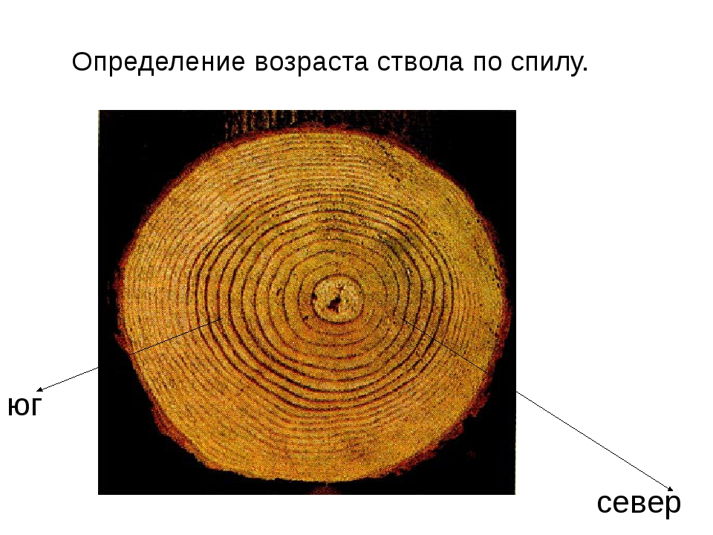

Приложение 5. Поляна «Птичья деревня»

|  |  |
| --- | --- |
| Название | Фото |
| Большой пестрый дятел | https://sun9-57.userapi.com/impf/c624827/v624827465/b24c/uHpssOZA1wQ.jpg?size=1280x853&quality=96&sign=2522be730552ccfd90ad52d2a918ee0f&type=album |
| Грач | https://sun9-80.userapi.com/impf/c849428/v849428293/48cb6/QDmcYx-H5_c.jpg?size=1200x840&quality=96&sign=1fa814a7526646465237f03d7995c010&type=album |
| Деревенская трясогузка | https://sun9-52.userapi.com/impg/AmJ_LaBTYWArHpSXhhC06KdfxKBoUw97wtIAUg/lx5zPJFU2Sg.jpg?size=1280x853&quality=96&sign=6bbdaccc806731bd11f822d9b90d5013&type=album |
| Варакуша | https://sun9-53.userapi.com/impg/jNXgG3GzWT9-BhwpJcmzLLTjqht_wvjbD3q6Gg/jxQOAJE6VB0.jpg?size=1280x853&quality=96&sign=8e3a520c7c2048e618dbaefcd2c66752&type=album |
| Синица | https://sun9-47.userapi.com/impg/YB-YnVvqY2QnUDPtmpBicSa62noXtAqxw5E2Qw/q23GzQgqun8.jpg?size=1280x853&quality=96&sign=ae4d946ef257eeadba3afaec1c9c0772&type=album |
| Свиристель | https://sun9-81.userapi.com/impf/EdGFaFa1mg9E1bBHpn3ySgEwVFdI2tSzD7_CoQ/ni5XlhK55fY.jpg?size=1280x853&quality=96&sign=9156b7d922039b163cc45fb25ba116c2&type=album |
| Жаворонок | https://placepic.ru/wp-content/uploads/2019/07/b137b2d378.jpg |

Приложение 6. Муравейники. Как определить стороны горизонта по муравейнику.

**Для чего нужны муравьи в лесу?**

Статус муравья по отношению к лесу очень высок. Каждому известно, что нельзя разорять муравьиные гнёзда.

Эти насекомые являются самыми полезными жителями лесных массивов.

Своей пользой они даже заслужили звание «муравьи санитары леса».

Какую пользу приносят муравьи лесу? Муравьи, **поселившиеся в отмершей древесине**, ускоряют её разложение, таким образом, освобождая лес от больных экземпляров.

Муравьи **являются распространителями** семян многих растений. Собирая их и перетаскивая домой, по дороге он теряет часть. Так растения размножаются на всей лесной территории.

Как и пчёлы, муравьи **являются опылителями** для цветов, поедая сладкий нектар.

Строя свои подземные дома и прокладывая многочисленные ходы для своего передвижения, они способствую рыхлению почвы. Именно поэтому лесные растения, живущие над муравейниками, **активнее всего развиваются.** Почва при этом кроме воздухопроницаемости становится более питательной, обогащённой органикой и минералами.

Муравьи **полезные насекомые** для певчих птиц. Они принимают их внутрь и наружно. Муравьиный душ помогает птицам избавиться от паразитов. Купаясь в муравейниках, птицы засовывают насекомых под крылья, давят их о перья.

**Ориентирование с помощью муравейника.**

В лесу **определить** направление на север или юг можно по следующим признакам: **муравейники** строятся около деревьев и камней с южной **стороны**. Пологая **сторона** **муравейника** обращена на юг.

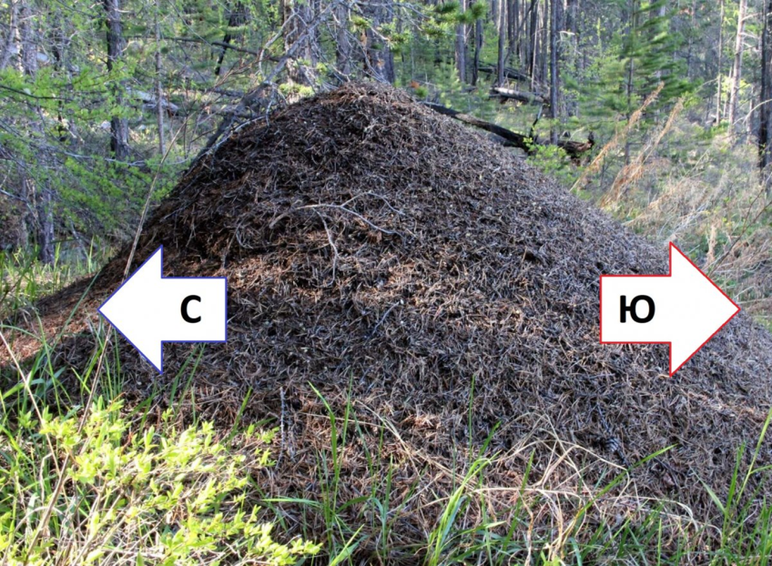

Приложение 7. Поляна грибная «На лесной опушке»

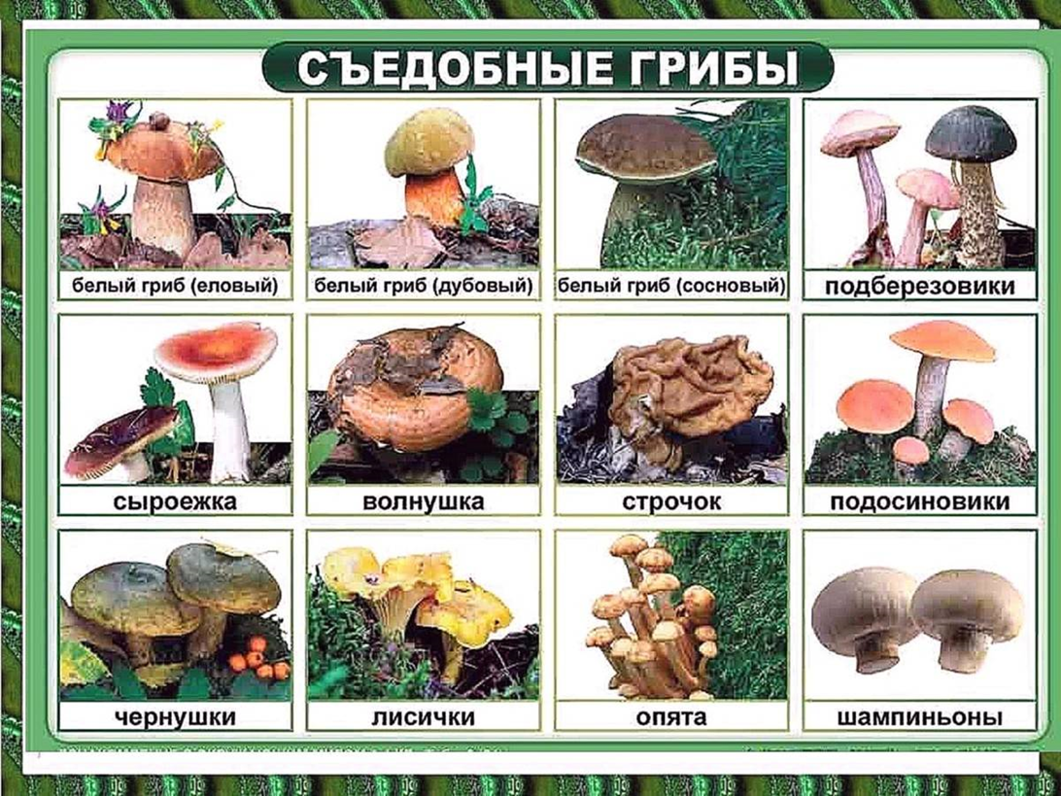

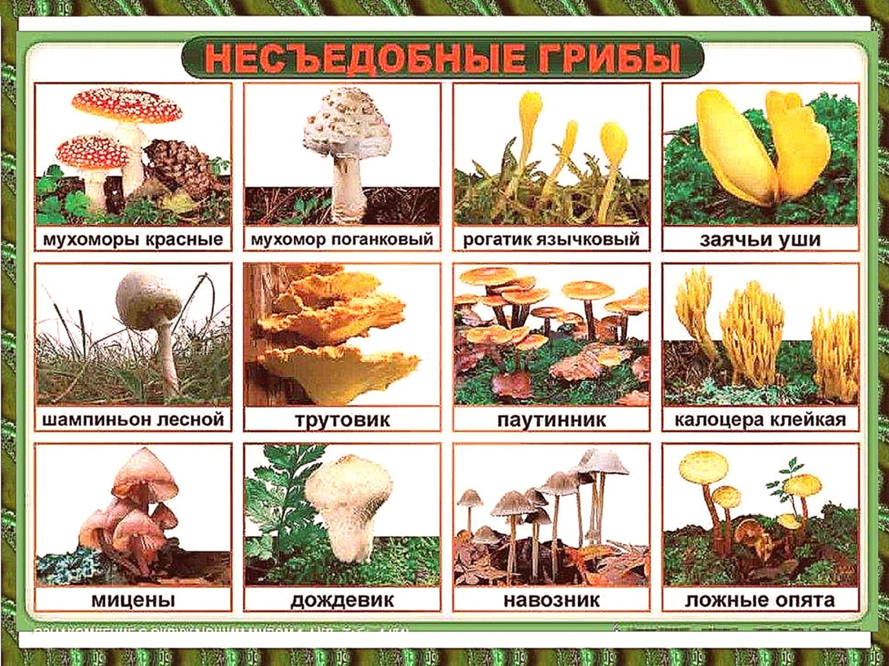

Приложение 8. Поляна «Заповедный следопыт»

